Exercícios Propostos

1. Indique quais os erros de programação ou de compilação que os seguintes trechos apresentam:

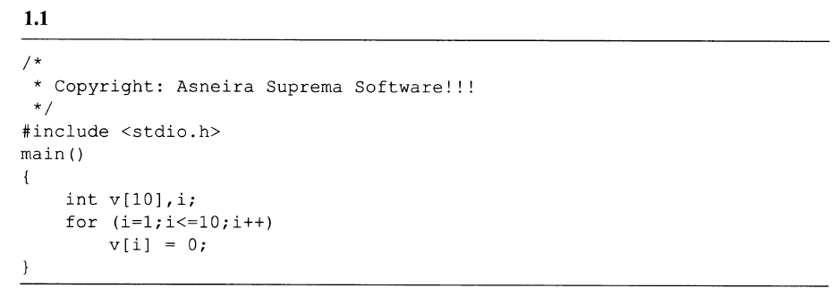

O programa não tem erro de compilação, apenas não exibe o resultado que seria atribuído o valor ZERO a todas as posições do índice do vetor

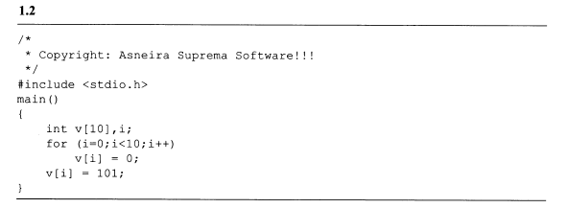

O programa não tem erro de compilação, apenas não exibe o resultado, e o vetor v[i]=101; está fora do laço for. Por não ter a abertura e o fechamento do bloco {.....}, não atribuindo o valor 101 ao índice i do vetor v[10].

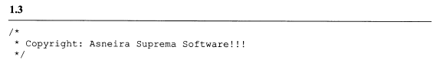

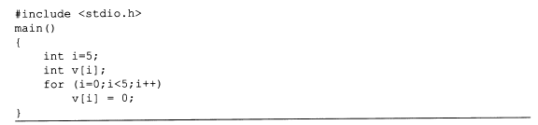

O programa não apresenta erro de compilação, a variável i está sendo declarada com o valor 5, e no laço ela inicia do zero, programa não exibe o resultado. Que seria 5 vezes o numero 0.

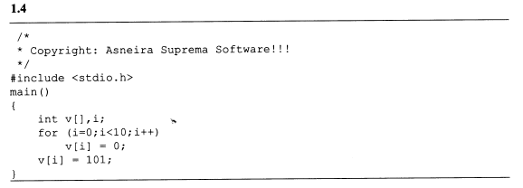

Não foi declarado o tamanho do vetor v[]. No exemplo eu coloquei o valor 10 e compilou sem problemas.

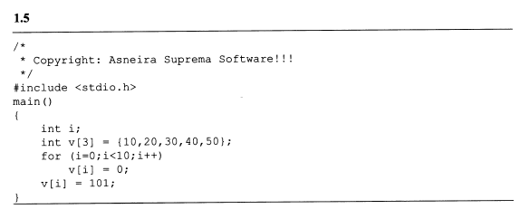

O vetor v[3]={10,20,30,40,50}; foi iniciado entre chaves com 3 elementos, e declarada com 5 elementos. No laço for for(i=0; i<**5**; i++) a inicialização do laço vai de 0 até menor que 5, (igual a 4, o índice vai de 0 até 4, num total de 5 elementos).

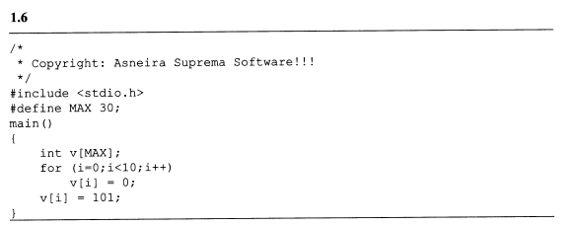

A variável i do tipo inteiro para a interação do laço for, e para o índice do vetor v[MAX]... não foi declarada, e na diretiva de pré –processador, #define MAX 30... não termina com o ponto-e-vírgula, somente comandos nativos da linguagem c terminam com o ponto-e-vírgula.

1. **[Exercício de Exame]**

Implemente a função

**float max(float v[], int n)**

Que recebe um vetor de números reais e o número de elementos a considerar.

Retorna o maior número entre os n primeiros elementos do vetor.

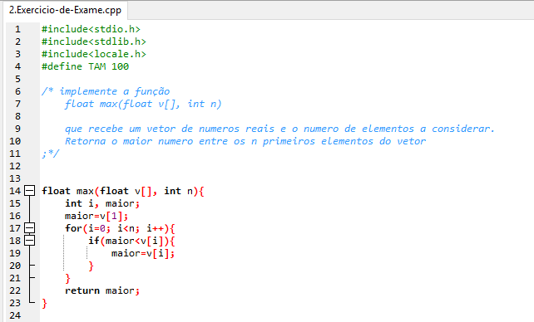

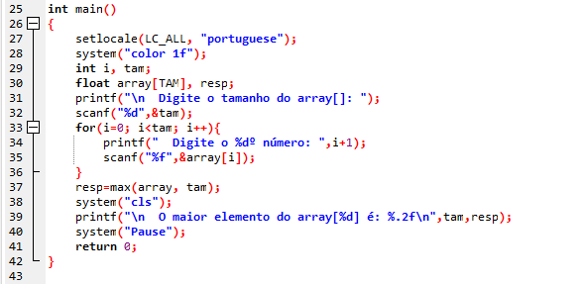

1. **[Exercício de Exame]**

Implemente a função

**Void transpor(intv[MAX][MAX])**

Que transpõe a matriz v com MAX por MAX elementos.

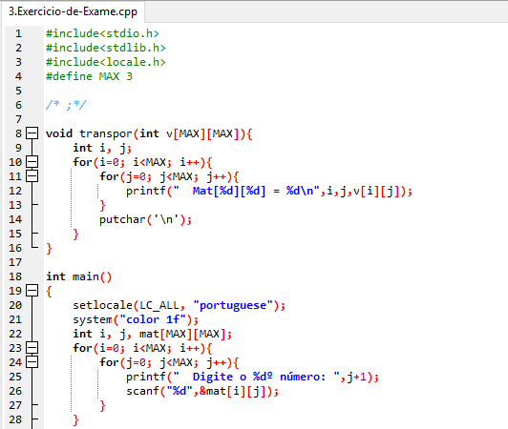

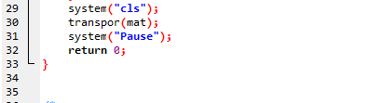

1. Complete o programa que permite o jogar o jogo da velha de forma que ele termine quando um ganhador complete alguma linha, coluna ou diagonal.
2. Implemente a função.

**Char * memcpy(char *dest, char *orig, int n)**

Que copia **n** caracteresdo vetor de origem **(orig)** para o vetor de destino **(dest)** e devolve o vetor dest.

